**Министерство науки и высшего образования Российской Федерации**

федеральное государственное автономное образовательное учреждение высшего образования

**«НАЦИОНАЛЬНЫЙ ИССЛЕДОВАТЕЛЬСКИЙ УНИВЕРСИТЕТ ИТМО»**

**Отчет**

по лабораторной работе №1

по дисциплине «**Телекоммуникационные системы и технологии**»

Авторы: Юрпалов С. Н.,

Кошкин М.С.

Факультет: ИТиП

Группа: М33051



Санкт-Петербург 2023

Ход работы

**1. Скрипт Часть 1 п. 2**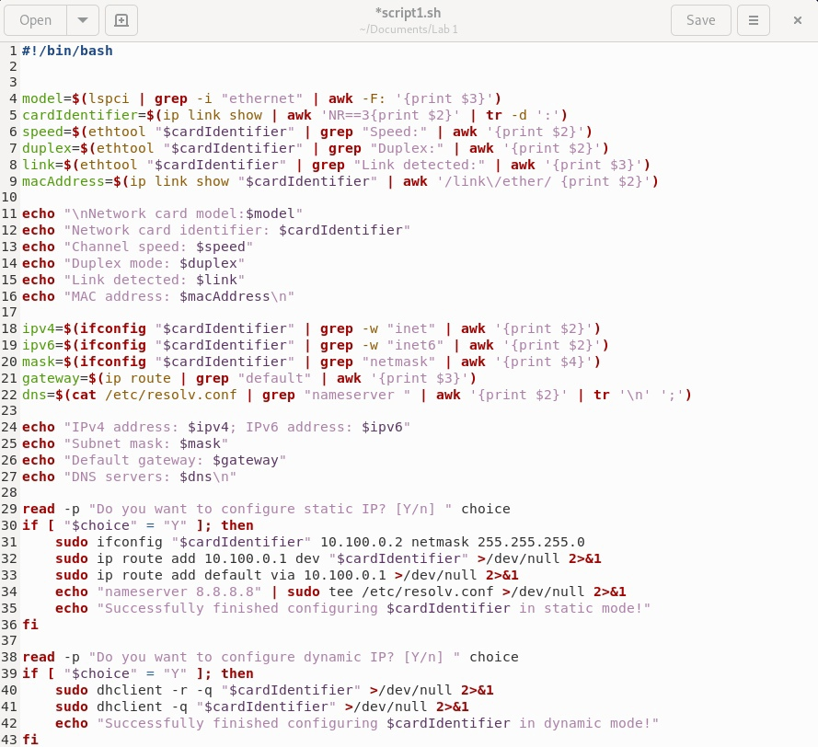

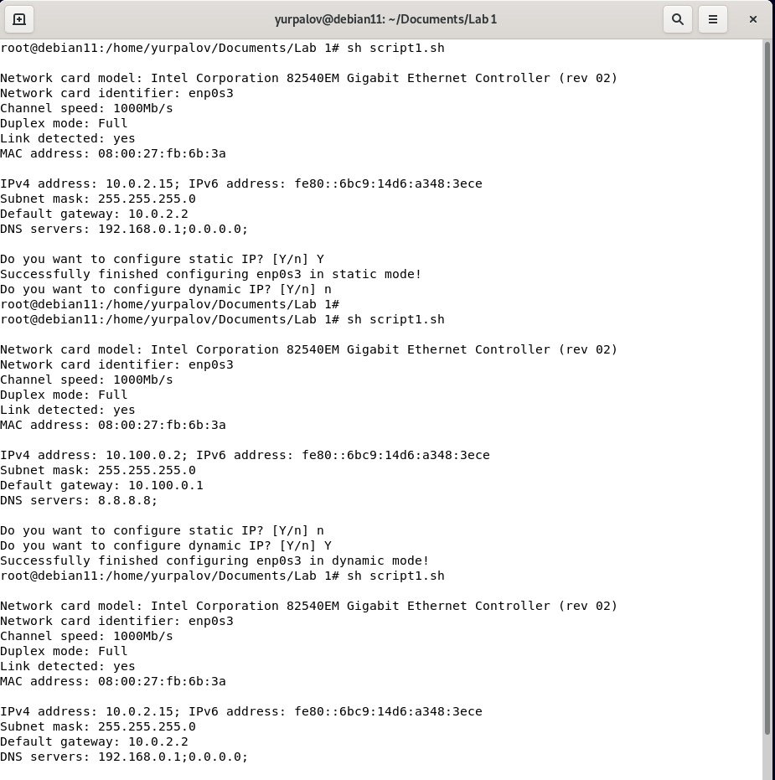

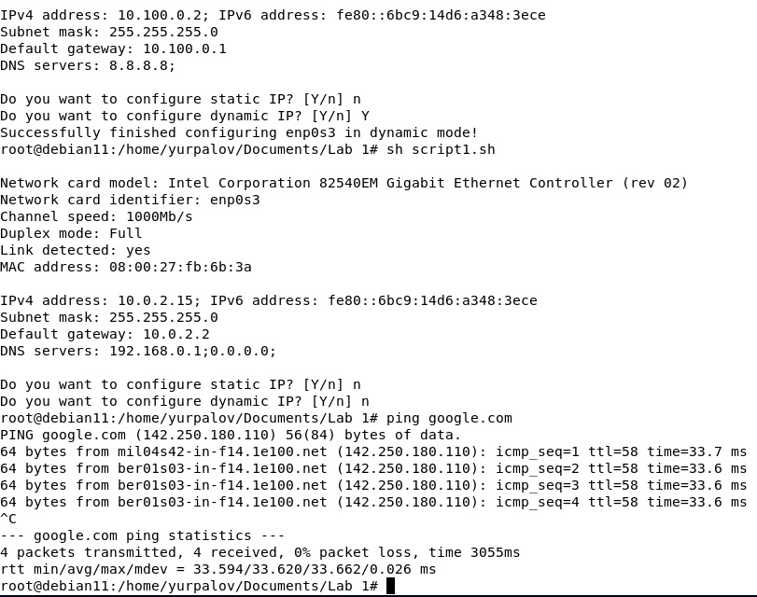

**2. Команды Части 2 п. 2**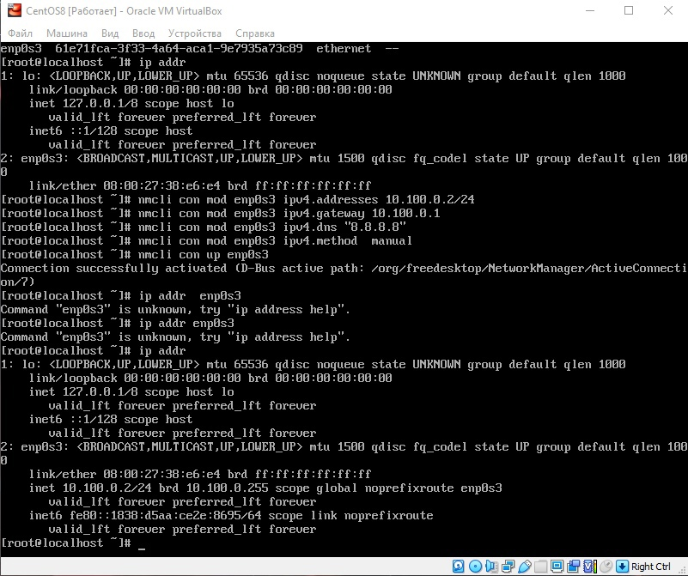

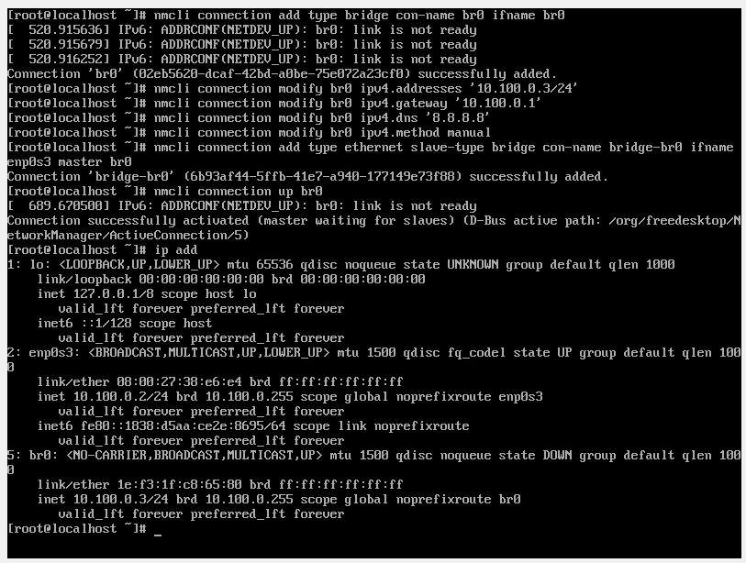

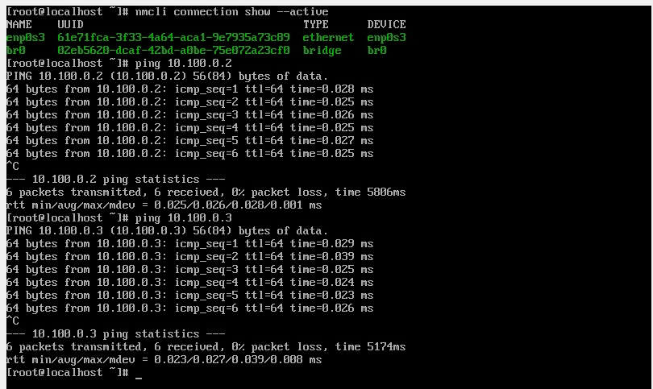

**3. Команды и консольный вывод Части 2 п.4**

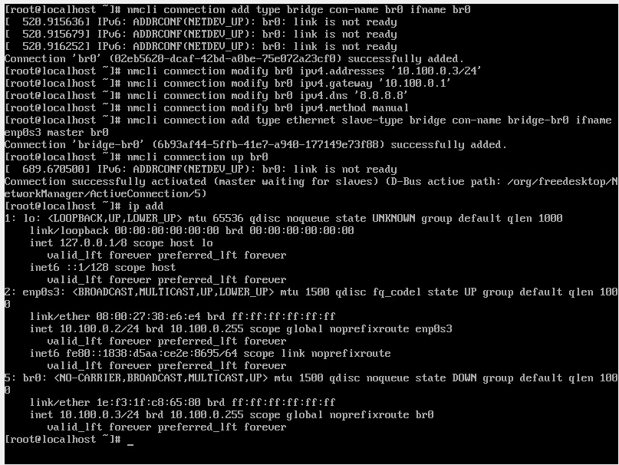

**4. YAML файл Части 3 п.3**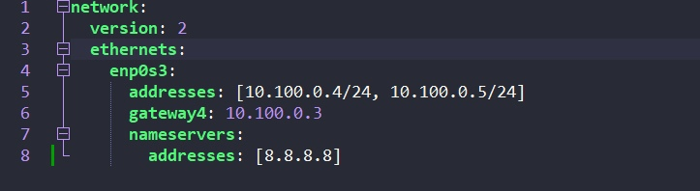

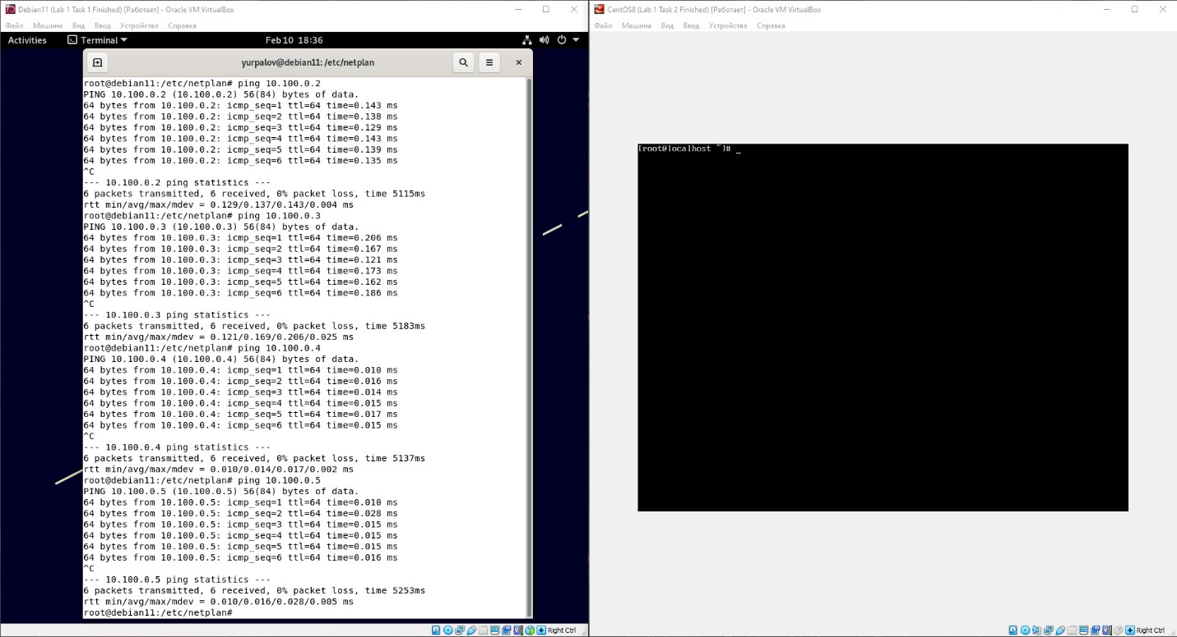

**5. Команды и консольный вывод Части 3 п.5**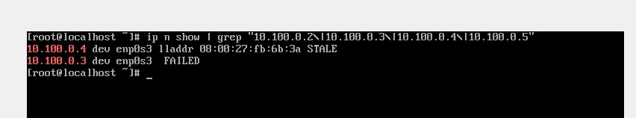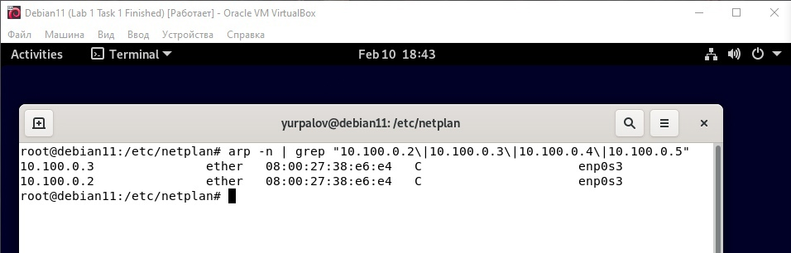

**6. Команды и конфигурационные файлы (если таковые использовались) Части 4 п.5**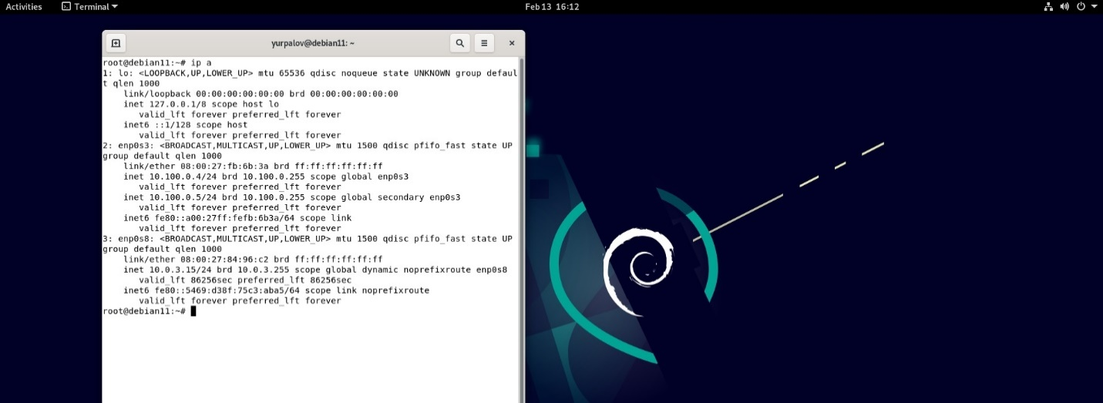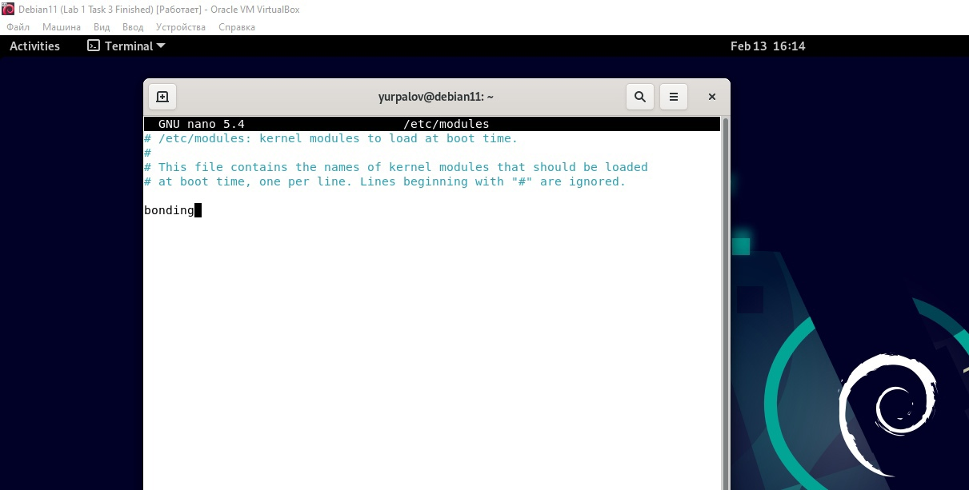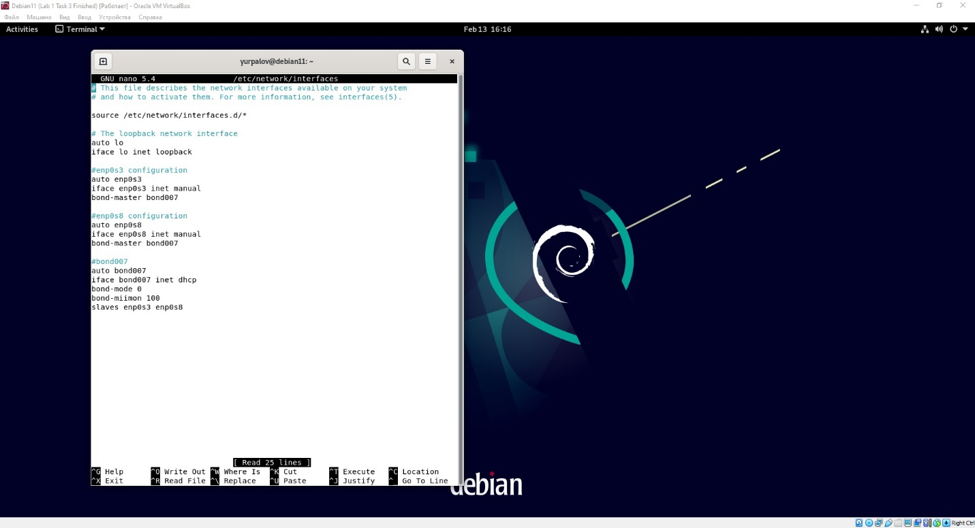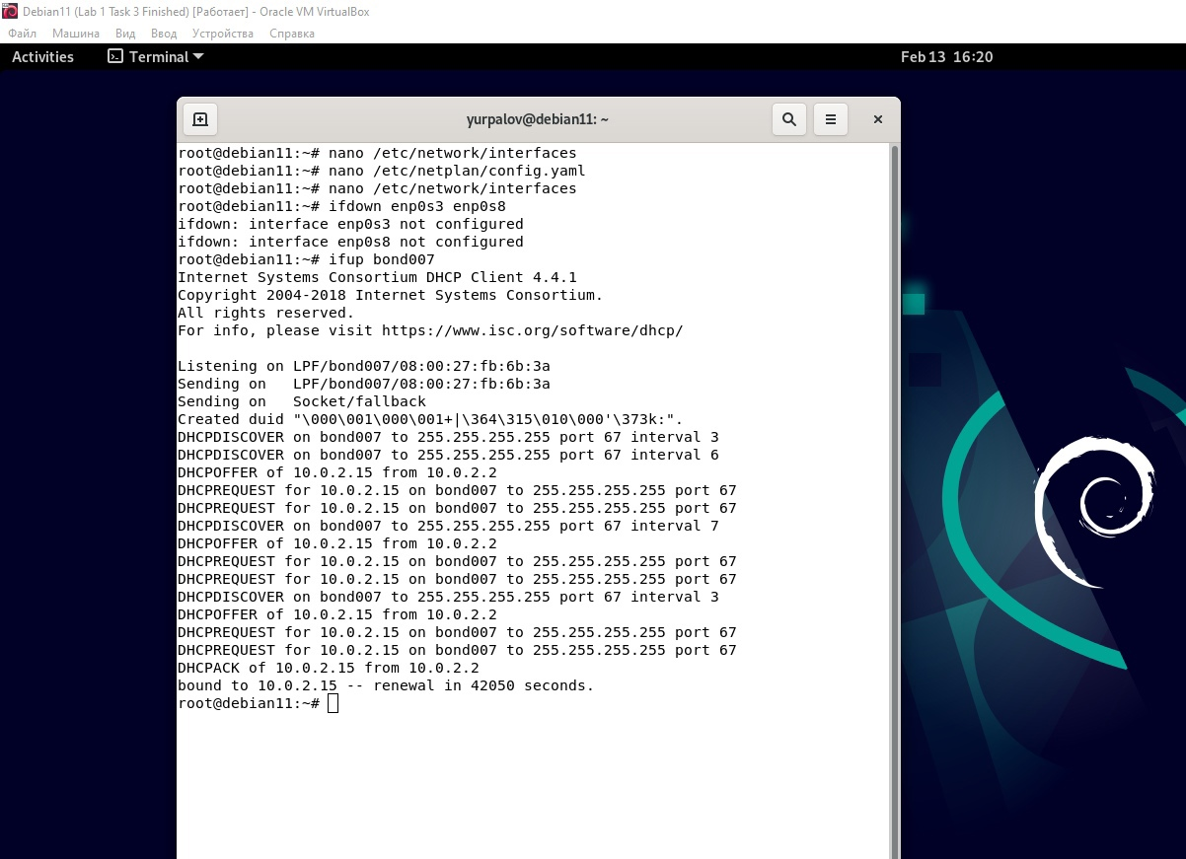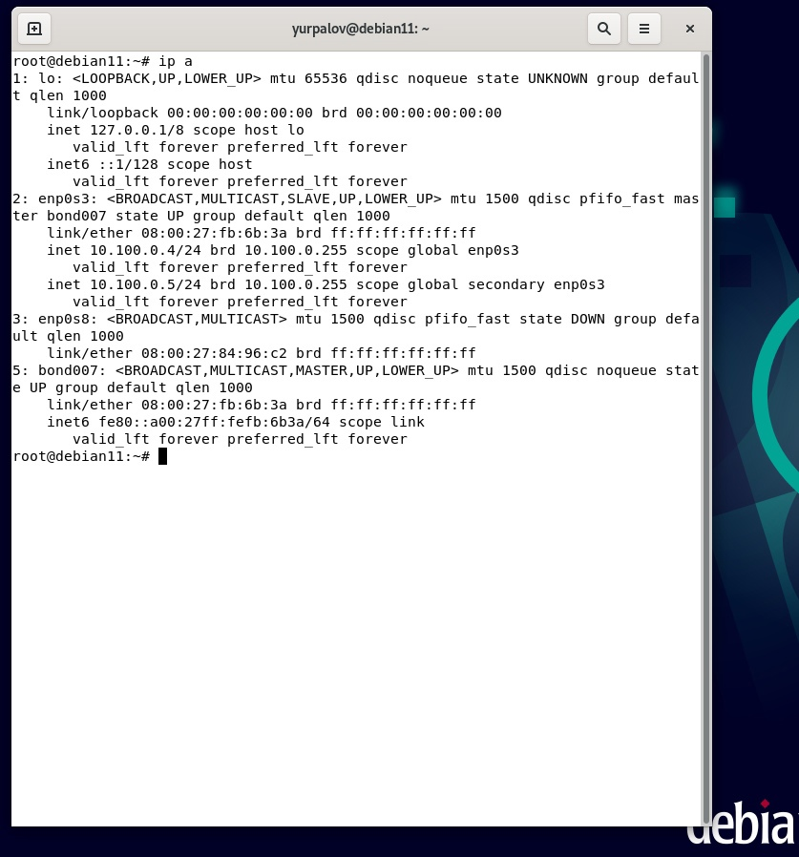

**7. Консольный вывод Части 4 п.5**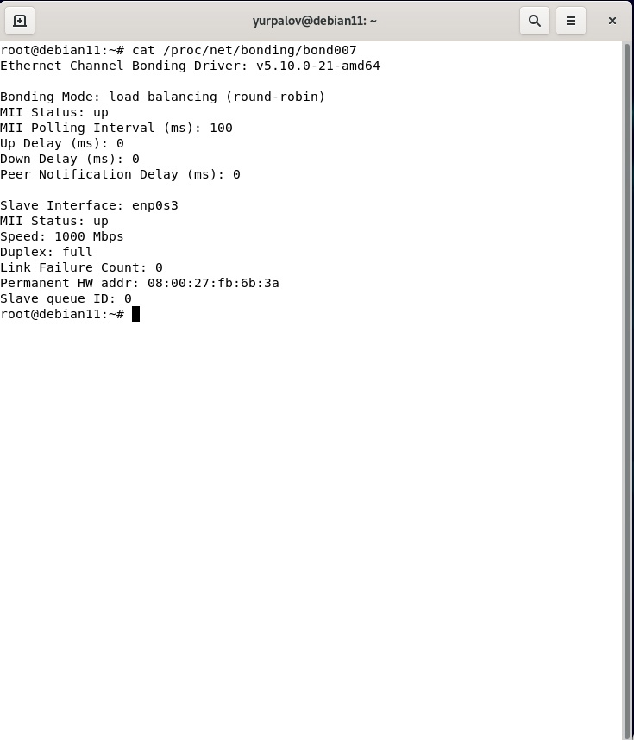

**8. Скрипт Части 4 п.7**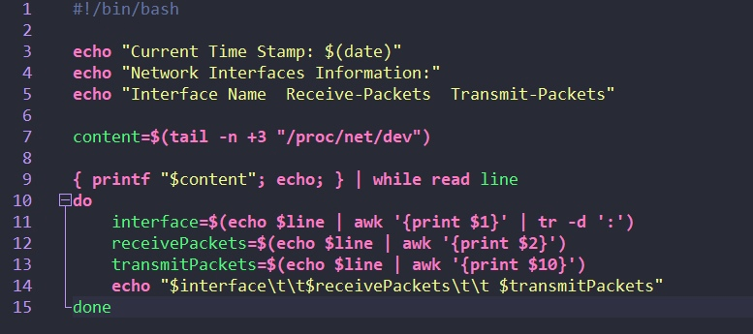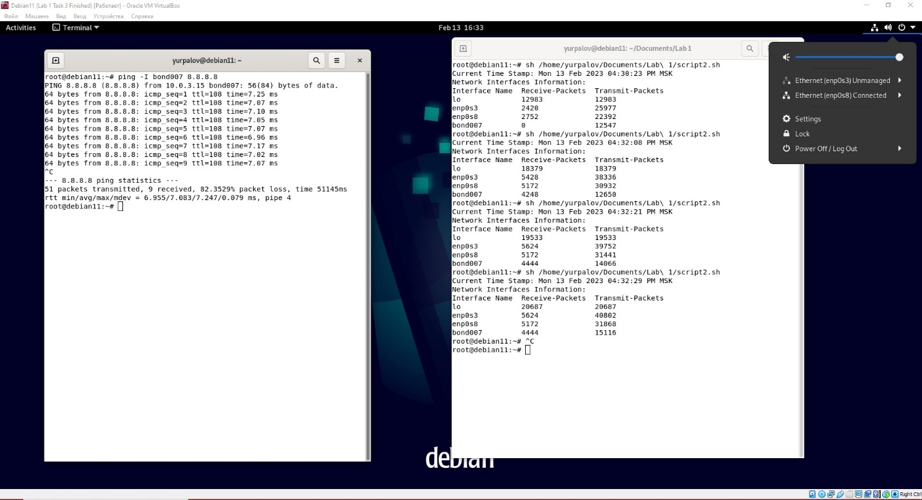

**Вопросы и задания:**

1. ip addr add [IP_ADDRESS]/[NETMASK] dev [INTERFACE_NAME],  
   ip link set dev [INTERFACE_NAME] address [MAC_ADDRESS]  
   ip route add default via [GATEWAY_IP] dev [INTERFACE_NAME],  
   arp -n,  
   ip -s -s neigh flush all,  
   ip link set dev [INTERFACE_NAME] up,  
   ip link set dev [INTERFACE_NAME] down
2. nmcli connection modify [INTERFACE_NAME] ipv4.addresses ‘ip/mask’,  
   nmcli connection modify [INTERFACE_NAME]ipv4.gateway ‘ip’
3. Одним из способов настройки является редактирование конфига /etc/netplan/[CONFIG_NAME].yaml, далее применение командой netplan apply. Пример конфига, исполняющего требования ниже:  
   
4. Balance-rr (Round-Robin) — обеспечивает балансировку нагрузки и аварийное переключение путем циклической отправки пакетов.   
   Active-Backup — обеспечивает защиту от отказа, назначая один интерфейс активным или основным, а все остальные — резервными.   
   Balance-xor (исключающее ИЛИ) — обеспечивает балансировку нагрузки с помощью алгоритма хеширования для определения интерфейса для пакета.  
   Broadcast— обеспечивает простой механизм широковещательной рассылки, при котором все интерфейсы получают все пакеты.   
   Balance-tlb (адаптивная балансировка нагрузки) — обеспечивает балансировку нагрузки с помощью алгоритма балансировки нагрузки передачи.   
   Balance-alb (адаптивная балансировка нагрузки) — обеспечивает балансировку нагрузки с использованием расширенного алгоритма балансировки нагрузки как для передачи, так и для приема.  
     
   Выбор режима связывания зависит от потребностей и требований конкретной сетевой среды. Например, в сети с высокими требованиями к отказоустойчивости можно использовать active-backup или balance-tlb, а в сети с высокими требованиями к производительности — balance-rr или balance-xor. Важно убедиться, что все оборудование в сети совместимо с выбранным режимом соединения.
5. Full Duplex — в этом режиме адаптер может передавать и получать данные одновременно. Этот режим обычно используется в высокоскоростных сетях, где важно использование полосы пропускания.   
   Half Duplex — в этом режиме адаптер может одновременно передавать или получать только данные. Этот режим обычно используется в низкоскоростных сетях или в ситуациях, когда существует высокий риск коллизий между передаваемыми и принимаемыми данными.   
   Full Duplex режим обычно предпочтительнее в современных сетях, поскольку он обеспечивает лучшую производительность и более широкое использование полосы пропускания. Half Duplex может быть полезен в ситуациях с ограниченной пропускной способностью или высоким риском коллизий, например, в беспроводных сетях или в сетях с большим количеством устройств.
6. Улучшенная масштабируемость сети. Назначение нескольких IP-адресов интерфейсу упрощает масштабирование сети по мере роста числа устройств. Улучшенная балансировка нагрузки. Используя несколько IP-адресов, сетевые администраторы могут лучше распределять нагрузку между различными интерфейсами, повышая общую производительность сети.   
   Улучшенная сетевая безопасность. Назначение нескольких IP-адресов интерфейсу можно использовать для сегментации сети и создания нескольких зон безопасности, повышая безопасность сети.   
   Улучшенная доступность сети. Используя несколько IP-адресов, сетевые администраторы могут повысить доступность сети, создав несколько путей для передачи данных.
7. Улучшенная изоляция сети. Виртуальные интерфейсы позволяют сетевым администраторам создавать изолированные сегменты сети, повышая безопасность сети и снижая риск сбоев в работе всей сети.   
   Улучшенное управление сетью. Виртуальные интерфейсы позволяют сетевым администраторам более легко управлять сетевыми ресурсами и обеспечивают лучший контроль над сетевым трафиком.   
   Улучшенное сетевое тестирование. Виртуальные интерфейсы позволяют сетевым администраторам создавать тестовые среды, изолированные от основной сети, что позволяет им тестировать новые конфигурации и программное обеспечение, не затрагивая рабочие сети.   
   Улучшенная гибкость сети. Виртуальные интерфейсы позволяют сетевым администраторам создавать несколько виртуальных сетей, каждая со своей собственной конфигурацией, обеспечивая большую гибкость в управлении сетевыми ресурсами.